梅州市佳顺发实业有限公司
楼梯扶手生产项目
竣工环境保护验收监测报告表

建设单位：梅州市佳顺发实业有限公司
编制日期：二0一九年十二月

目录
表一 投产项目简表 3
表二 工程建设内容 6
表三 主要污染源、污染物处理和排放 12
表四 建设项目环境影响报告表主要结论及审批部门审批决定 14
表五 验收监测质量保证及质量控制 16
表六 验收监测内容 19
表七 验收监测结果 21
表八 验收监测结论及建议 28
附件1 梅州市佳顺发实业有限公司营业执照 32
附件2 梅州市梅江区环保局环评批复 33
附件3 广东准星检测有限公司现场验收检测报告1 35
附件4 广东准星检测有限公司现场验收检测报告2 44

表一 投产项目简表
建设项目名称 | 梅州市佳顺发实业有限公司楼梯扶手生产项目
建设单位名称 | 梅州市佳顺发实业有限公司
建设地点 | 梅州市梅江区三角镇梅州金三角旋窑水泥厂有限公司8号楼  （东经116°06'47.47"；北纬24°14'01.14"）
建设项目性质 | 新建√ 改扩建□ 技改□ （划√）
主要产品名称 | 楼梯扶手
设计生产能力 | 年产楼梯扶手14吨
实际生产能力 | 月产楼梯扶手1.16吨
环评时间 | 2019年2月 | 开工日期 | 2019年6月
调试时间 | 2019年10月 | 现场监测时间 | 2019年11月05-06日  2019年12月02-03日
环评报告表  审批部门 | 梅州市梅江区环境保护局 | 环评报告表  编制单位 | 江苏新清源环保有限公司
环保设施设计单位 |  | 环保设施施工单位
投资总概算 | 20万元 | 环保投资总概算 | 8万元 | 比例 | 40%
实际总投资 | 20万元 | 实际环保投资 | 8万元 | 比例 | 40%
验收监测依据 | 1、环境保护相关法律、法规和规章制度  （1）《中华人民共和国环境保护法》，2015.1.1；  （2）《中华人民共和国大气污染防治法》，自2016年1月1日起施行；  （3）《中华人民共和国水污染防治法》，2008.2.28；  （4）《中华人民共和国固体废物污染环境防治法》，2016.11.7修订；  （5）《中华人民共和国环境噪声污染防治法》，1996.9.1；  （6）《中华人民共和国水土保持法》，2010.12.25；  （7）《中华人民共和国环境影响评价法》，2016.9.1；  （8）《中华人民共和国清洁生产促进法》，2012年修订；  （9）《建设项目环境管理条例》，国务院令第253号，2017.7.16修订；  （10）《建设项目环境影响评价分类管理名录》，2017.9.1；  （11）《国务院关于修改<建设项目环境保护管理条例>的决定》，国务院令第682号；  （12）《关于发布<建设项目竣工环境保护验收暂行办法>的公告》，国环规环评[2017]4号；  （13）《关于转发环境保护部<建设项目竣工环境保护验收暂行办法>的函》，粤环函〔2017〕1945号
验收监测依据 | 2、竣工环境保护验收技术规范  （1）《环境影响评价技术导则 总则》，HJ/T2.1-2011；  （2）《环境影响评价技术导则 大气环境》，HJ2.2-2008；  （3）《环境影响评价技术导则 地面水环境》，HJ/T2.3-1993；  （4）《环境影响评价技术导则 地下水环境》，（HJ610-2016）；  （5）《环境影响评价技术导则 声环境》，HJ2.4-2009；  （6）《农田灌溉水质标准》（GB5084-2005）；  （8）《大气污染物排放限值》（DB44/27-2001）；  （9）《家具制造行业挥发性有机化合物排放标准》（DB 44/814-2010）；  （10）《工业企业厂界环境噪声排放标准》（GB12348-2008）；  （11）《一般工业固体废物贮存、处置场污染控制标准》（GB18599-2001）及其2013年修改单；  （12）《建设项目竣工环境保护验收技术指南 污染影响类》
验收监测依据 | - 项目的其他资料  （1）《梅州市佳顺发实业有限公司楼梯扶手生产项目环境影响报告表》（江苏新清源环保有限公司，2019年2月）；  （2）《梅州市梅江区环境保护局关于梅州市佳顺发实业有限公司楼梯扶手生产项目环境影响评价报告表的批复意见》（梅区环建函[2019]047号）（附件2）；  （3）广东准星检测有限公司现场验收检测报告1（附件3）；  （4）广东准星检测有限公司现场验收检测报告2（附件4）。
验收监测评价标准、标号、级别、限值 | - 废水：  生活污水经三级化粪池处理达到农灌标准后用于场区绿化、附近林灌，执行国家标准《农田灌溉水质标准》（GB5084-2005）表1中旱作物标准。  表1-1 水污染物排放浓度 单位：mg/L（pH值除外）  - 噪声：  执行《工业企业厂界环境噪声排放标准》(GB12348-2008)2类标准，即昼间≤60dB（A），夜间≤50dB（A）。  - 废气：  项目切割粉尘、喷粉粉尘执行广东省地方标准《大气污染物排放限值》（DB44/27-2001）第二时段无组织排放浓度监控限值，固化过程产生的VOCs经UV光解装置处理后7米高排气筒排放，执行《家具制造行业挥发性有机化合物排放标准》（DB44/814-2010）第Ⅱ时段限值，，具体标准限值见表1-2。  表1-2 大气污染物排放标准 单位：mg/m³  注：排气筒高度不能达到要求的，排放速率按照标准限值外推法计算结果的50%执行  4、一般固体废物执行《一般工业固体废物贮存、处置场污染控制标准》（GB18599-2001）标准及其2013修订单。
  标准名称 | pH | CODcr | BOD₅ | SS | 总磷 | 粪大肠菌群数
  （GB5084-2005）旱作标准 | 5.5-8.5 | ≤200 | ≤100 | ≤100 | -- | ≤4000个/L
  标准类别 | 污染物 | 最高允许排放浓度（mg/m³） | 最高允许排放速率（kg/h） |  | 周围界外浓度最高点监控浓度限值（mg/m³）
  标准类别 | 污染物 | 最高允许排放浓度（mg/m³） | 排气筒（m） | 二级 | 周围界外浓度最高点监控浓度限值（mg/m³）
  (DB44/27-2001)  第二时段二级标准 | 颗粒物 | 120 | 15 | 2.9 | 1.0
  （DB44/814-2010）第Ⅱ时段限值 | VOCs | 30 | 15 | 2.9 | 2.0
  （DB44/814-2010）第Ⅱ时段限值 | VOCs | 30 | 7 | 0.31 | 2.0

表二 工程建设内容
- 项目概况
梅州市佳顺发实业有限公司楼梯扶手生产项目位于梅州市梅江区三角镇梅州金三角旋窑水泥厂有限公司8号楼，项目总投资为20万元，其中环保投资8万元，占总投资的40%，项目设计年产楼梯扶手14吨。
项目占地面积398m²，总建筑面积约为398m²。厂区内包括切割区、烘干区、喷粉房、成品和原料堆放区等，项目建设内容组成一览表见下表：
表2-1 项目建设内容组成一览表
名称 |  |  | 具体情况 | 是否与环评及批复一致
主体工程 | 切割区 |  | 用于原料切割，建筑面积为50m² | 是
主体工程 | 烘干区 |  | 用于喷粉后固化，建筑面积为50m² | 是
主体工程 | 喷粉房 |  | 用于喷粉，建筑面积为100m² | 是
辅助工程 | 成品和原料堆放区 |  | 用于成品和原料堆放，建筑面积约为198m² | 是
公用工程 | 给水 |  | 用水由市政管网提供 | 是
公用工程 | 排水 |  | 生活污水经化粪池处理后用于林地灌溉 | 是
公用工程 | 配电 |  | 由市政电网供应 | 是
环保工程 | 废水 | 生活废水 | 经三级化粪池处理后用于林灌 | 是
环保工程 | 废气 | 切割粉尘 | 自然沉降至车间地面收集处理 | 是
环保工程 | 废气 | 喷粉粉尘 | 过滤除尘器处理后无组织排放，加强室内通风 | 是
环保工程 | 废气 | 固化废气 | UV光解装置+7m高排气筒排放 | 是
环保工程 | 固废 | 生活垃圾 | 由环卫部门清运 | 是
环保工程 | 固废 | 除尘器收集的粉尘 | 返回生产工序中重新利用 | 是
环保工程 | 固废 | 边角废料 | 收集后外卖给收购商综合利用 | 是
环保工程 | 噪声 |  | 选择低噪声、减震先进设备 | 是
该项目在运营期间会对环境产生一定的影响，根据《中华人民共和国环境保护法》（2015年1月1日起施行）、《中华人民共和国环境影响评价法》（2016年9月1日起施行）、《国务院关于修改〈建设项目环境保护管理条例〉的决定》（中华人民共和国国务院令第682号，自2017年10月1日起施行）、《建设项目环境保护分类管理名录》（2017年9月1日起施行）等相关法律法规的有关要求，该建设单位委托江苏新清源环保有限公司编制了《梅州市佳顺发实业有限公司楼梯扶手生产项目环境影响报告表》，并于2019年5月5日通过了梅州市梅江区环境保护局的环评审批（梅区环建函[2019]047号）。
该项目于2019年6月投入生产，目前运行情况良好。根据收集资料显示，该项目主体工程调试工况稳定，达到了建设项目竣工环境保护验收监测的工况要求。根据《国务院关于修改<建设项目环境保护管理条例>的决定》（国务院令第682号）、环保部《关于发布<建设项目竣工环境保护验收暂行办法>的公告》（国环规环评[2017]4号）以及《关于转发环境保护部<建设项目竣工环境保护验收暂行办法>的函》（粤环函〔2017〕1945号），梅州市佳顺发实业有限公司于2019年10月委托梅州森淼环保科技有限公司进行本项目的环境保护验收监测报告编制工作。
2、项目的建设规模
梅州市佳顺发实业有限公司投资建设的梅州市佳顺发实业有限公司楼梯扶手生产项目主要生产和销售楼梯扶手，设计年产楼梯扶手14吨。
3、项目主要生产设备
项目主要生产设备详见表2-2：
表2-2 本项目主要设备表
序号 | 设备名称 | 数量（单位） | 所在工序 | 备注 | 是否与环评及批复一致
1 | 切割机 | 3台 | 切割 | 新增 | 是
2 | 静电喷粉机 | 2台 | 喷粉 | 新增 | 是
3 | 烘箱 | 1台 | 固化 | 新增 | 是
8、项目四至及周边现状
本项目位于梅州市梅江区三角镇金三角旋窑水泥厂有限公司8号楼，项目东面为东升竹器加工场有限公司，南面为空置厂房，西面为林地，北面为林地。项目平面布置图见图2-1，现状及周边环境见图2-2：
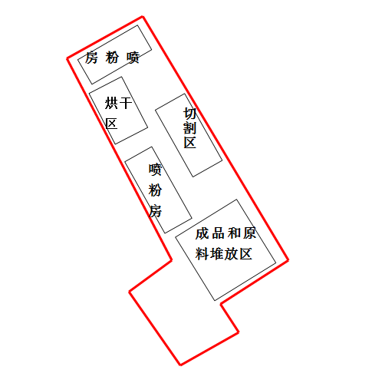
图2-1 项目平面布置图
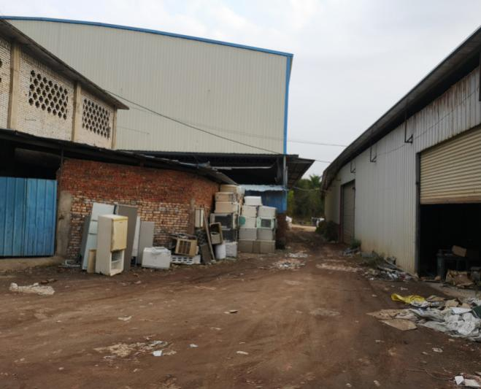 | 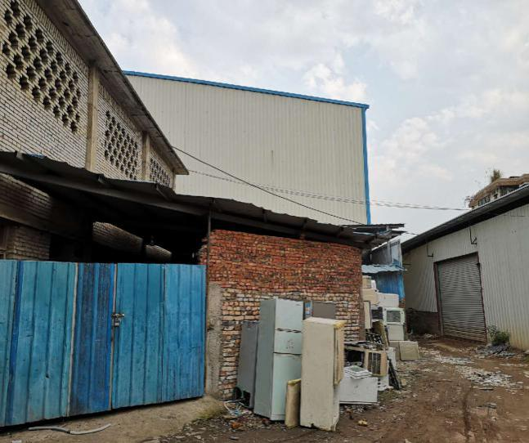
①项目东面——东升竹器加工场 | ②项目南面——空置厂房
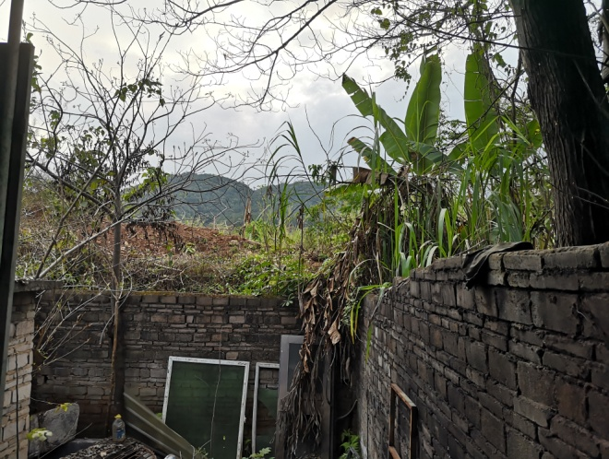 | 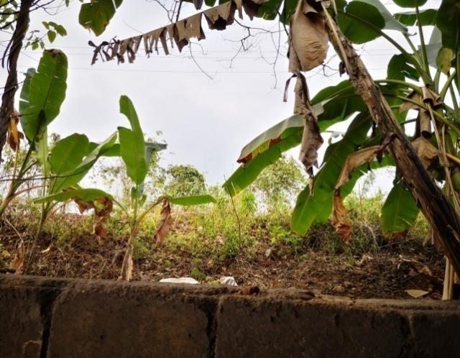
③项目西面——林地 | ④项目北面——林地

原辅材料消耗及水平衡：
1、生产原料及年消耗情况
该项目原材料用量见表2-3。
表2-3 项目生产原料用量一览表
 | 名称 | 年耗量 | 单位 | 来源
主  （辅）  料 | 铁件 | 15 | t | 外购
主  （辅）  料 | 喷涂粉 | 2 | t | 外购
能源 | 电 | 12000 | KW·h | 市政供电管网供应
水量 | 地表水 | 48 | t | 市政供水管网供应
2、人员规模及工作制度
本项目劳动定员4人，实行1班制作业，每班工作8h，全年工作日300天。
3、给排水系统
该项目用水由市政给水管网统一供应。
（1）给水
本项目用水主要为生活用水，由市政供水管网供给。本项目无生产用水；生活用水量为48m³/a（0.16m³/d）。其用水量估算见表2-4：
表2-4 项目各用水对象及用水量、排水量估算
用水对象 | 单位 | 规模 | 用水指标 | 用水量(m³/d) | 排水系数 | 排水量(m³/d) | 备注
办公生活用水 | 人 | 4 | 0.04m³/人·d | 0.16 | 0.9 | 0.144
（2）排水及去向
本项目营运期产生的生活污水经三级化粪池处理达《农田灌溉水质标准》(GB5084-2005)表1旱作物水质标准后用于项目周边林灌，不外排。
4、项目能源消耗情况
该项目供电来自于市政电网，年用电量约1.2万kWh。
- 项目水平衡图
根据本项目用水情况，水平衡图如下：
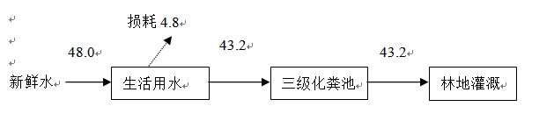
图2-3 项目水平衡图 单位：t/a

主要工艺流程及产污环节
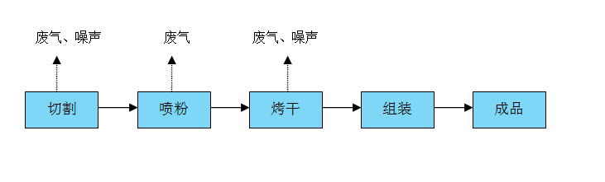
图2-4 生产工艺流程图
主要流程简述：
1、将外购的铁件按客户预订要求的规格尺寸进行切割；
2、将切割好的楼梯扶手（半成品）放入喷粉房中进行表面粉末喷涂；
3、将完成喷粉后的楼梯扶手送至电烤箱中烘干，烘干时间约10min，然后组装并出售。

表三 主要污染源、污染物处理和排放
- 废水
本项目在运营期间生产过程中无生产废水排放，排放的废水为员工的生活废水。
本项目员工拟定4人，工作天数为300天，每天工作8小时，均不在厂内食宿。根据《广东省用水定额》，办公人员用水量按40L/人·d计算，则项目生活用水量约为48t/a（0.16t/d）。污水排放量按用水量的90%计算，则年生活污水排放量为43.2t/a（0.144t/d）。
- 废气
本项目主要大气污染物为切割粉尘、喷粉粉尘以及固化工序产生的有机废气。
（1）切割粉尘
本项目对铁件等金属结构切割时会产生过少量粉尘，由于粉尘量很少，且成分为金属颗粒，以无组织形式排放，受重力作用下能够沉降至车间地面收集处理。
（2）喷粉粉尘
本项目喷粉工序在喷粉房内进行，喷粉过程会产生一定量的粉尘。喷塑过程中粉末在工件上的附着率为60%，其余40%的粉末经过滤除尘器处理，根据本项目喷涂粉用量为2t/a，废气收集效率为95%，经处理后的粉尘废气排放量为0.04t/a，排放速率为0.017kg/h，以无组织形式排放。
（3）固化工序有机废气
本项目喷涂粉末高温固化工序喷涂粉末中有机成分挥发，产生少量的VOCs废气。塑粉中的环氧树脂分子量较大，在180~220°C时不挥发。塑粉在高温下挥发的有机成分主要为固化剂、流平剂、增光剂等含有小分子的助剂，助剂占塑粉总量的10%，助剂中的50%有机成分在高温下挥发。
项目喷涂粉用量为2t/a，总VOCs产生量为0.1t/a，产生速率为0.0417kg/h，废气经集气罩收集和UV光解装置处理后7m高排气筒高空排放，收集效率为90%，处理效率为95%，风量按5000m³/h计，有组织的VOCs排放量为4.5kg/a（0.0019kg/h）。
UV光催化氧化装置工作原理：利用TiO₂作为催化剂的光催化过程，反应条件温和，光解迅速，产物为CO₂和H₂O或其它，而且适用范围广，包括烃、醇、醛、酮、氨等有机物，都能通过TiO₂光催化清除。
3、噪声
项目噪声主要来源于切割设备运行时和运输车辆出入时所产生的噪声，声压级约70-90dB（A），通过合理布局、基础减震、距离衰减和绿化吸收等措施进行降噪处理。
4、固体废物
项目营运过程主要为厂内员工生活垃圾、边角废料和除尘器收集的粉尘等。
（1）生活垃圾
项目员工共4人，均不在厂内食宿，食宿员工按照每人每天生活垃圾产生量0.5kg计，生活垃圾量为2kg/d（0.6t/a），交由环卫部门清运。
（2）边角废料
项目在切割等过程产生一定量的边角废料，其产生量约为0.5t/a，收集后外卖给收购商综合利用。
（3）除尘器收集的粉尘
项目过滤除尘器收集的粉尘量为0.72t/a，返回生产工序中重新利用。

表四 建设项目环境影响报告表主要结论及审批部门审批决定
本项目于2019年5月5日取得梅州市梅江区环境保护局《关于梅州市佳顺发实业有限公司梅州市佳顺发实业有限公司楼梯扶手生产项目环境影响报告表审批意见的函》（梅区环建函[2019]047号），具体要求如下：
一、梅州市佳顺发实业有限公司楼梯扶手生产项目位于梅州市梅江区三角镇梅州金三角旋窑水泥厂有限公司8号楼（地理坐标：东经116°06'47.47"；北纬24°14'01.14"）,项目占地面积约398平方米，建筑面积约398平方米，主要从事金属楼梯扶手加工，建设内容包含切割区、喷粉房、烘干区、成品和原料堆放区等。项目设计生产规模为年加工14吨金属楼梯扶手。项目总投资约20万元，其中环保投资约8万元。
二、根据报告表的评价分析和评价结论，在落实污染防治和 环境风险防控措施的前提下，从环境保护角度，原则同意该项目建设。
三、项目建设和运营过程中必须严格落实报告表提出的各项污染防治措施,并重点做好以下工作：
1、废水：项目无生产废水产生；生活污水经化粪池处理后用于厂区绿化或附近农灌、林灌。
2、废气：项目在切割、打磨、喷粉等工序生产过程中产生的粉尘必须采用有效措施尽量减少排放，确保颗粒物无组织排放符合《大气污染物排放限值》(DB44/27-2001)第二时段无组织排放限值的要求；固化工序有机废气必须经有效收集与处理后通过排气筒高空排放，有机废气排放参照执行《家具制造行业挥发性有 机化合物排放标准》(DB44/814-2010)第II时段标准。
3、噪声：项目应釆取选用低噪设备，合理布置噪声源，并对噪声较大设备釆取减振、隔声等合理有效的降噪措施，同时控制作业时间，防止噪声扰民。项目边界噪声排放执行《工业企业厂 界环境噪声排放标准》(GB12348-2008)2类标准。
4、固体废物：项目金属边角料和粉尘收集后外卖给收购商综合利用；喷粉工序收集的粉尘回用于生产；生活垃圾交由环卫部门处理。
四、若项目的性质、规模、地点、使用功能、排污状况、釆用的生产工艺或者防止污染的措施发生重大变动，你单位应当重新报批项目环评文件。
五、项目建设应严格执行配套建设的环境保护设施与主体工程同时设计、同时施工、同时投入使用。项目建成后，你单位应按《国务院关于修改〈建设项目环境保护管理条例〉的决定》(国令第682号)要求，做好环境保护验收工作。

表五 验收监测质量保证及质量控制
1、监测分析方法
本项目验收监测采样方法、监测分析方法、监测质量保证和质量控制要求均按照《排污单位自行监测技术指南 总则》（HJ 819）执行，其中无组织排放废气监测按《大气污染物无组织排放监测技术导则》（HJ/T55-2000）等有关规定进行，有组织废气排放监测按《固定污染源排气中颗粒物与气态污染物采样方法》（GB/T16157-1996）等有关规定进行，厂界噪声监测按《工业企业厂界环境噪声排放标准》（GB12348-2008）等有关规定进行。各项监测因子监测分析方法名称、方法标准号或方法来源、所使用仪器及分析方法的最低检出限详见下表：
表5-1 标准方法列表
检测项目 |  | 检测方法 | 使用仪器 | 检出限
废气 | VOCs | 家具制造行业挥发性有机化合物排放标准 附录D（DB44/814-2010）  气相色谱法 | 气相色谱仪GC-2014C | 0.01mg/ m³
废气 | 总悬浮颗粒物 | 环境空气 总悬浮颗粒物的测定 重量法 GB/T15432-1995 | 电子天平FA2004B | 0.001mg/m³
噪声 | 厂界噪声 | 工业企业厂界环境噪声排放标准  GB12348-2008  声级计法 | 多功能声级计AWA5688 | /
2、质量保证和质量控制
（1）监测在工况稳定、生产负荷和污染治理设施运行正常时，负荷达到设计能力的75%以上时进行；
（2）检测过程严格按照各项污染物监测方法和其他相关技术规范进行；
（3）检测人员持证上岗，所有计量仪器均经过计量部门检定合格并在有效期内使用；
（4）废气采样分析系统在采样前进行气路检查、流量校准，确保整个采样过程中分析系统的气密性和计量准确行；
（5）噪声监测仪在监测前、后均以标准声源进行校准，其前、后校准偏差不得大于0.5dB；
（6）监测数据执行三级审核制度。
本次检测的质控结果见表5-2、表5-3、表5-4、表5-5；
表5-2噪声仪器校准表
校准日期  /频次 | 监测点位 | 声级计型号 | 校准设备 | 标准  声级 | 检测前 | 校验  误差 | 检测后 | 校验  误差
2019-11-05  昼间 | 东面厂界外 1m 处 | 声级计  AWA6228+ | 声级校准器  AWA6221A | 94.0 | 94.0 | 0.0 | 93.8 | -0.2
2019-11-05  昼间 | 南面厂界外 1m 处 | 声级计  AWA6228+ | 声级校准器  AWA6221A | 94.0 | 94.0 | 0.0 | 94.2 | +0.2
2019-11-05  昼间 | 西面厂界外 1m 处 | 声级计  AWA6228+ | 声级校准器  AWA6221A | 94.0 | 94.0 | 0.0 | 93.8 | -0.2
2019-11-05  昼间 | 北面厂界外 1m 处 | 声级计  AWA6228+ | 声级校准器  AWA6221A | 94.0 | 94.0 | 0.0 | 94.0 | 0.0
2019-11-05  夜间 | 东面厂界外 1m 处 | 声级计  AWA6228+ | 声级校准器  AWA6221A | 94.0 | 94.0 | 0.0 | 94.1 | +0.1
2019-11-05  夜间 | 南面厂界外 1m 处 | 声级计  AWA6228+ | 声级校准器  AWA6221A | 94.0 | 94.0 | 0.0 | 93.9 | -0.1
2019-11-05  夜间 | 西面厂界外 1m 处 | 声级计  AWA6228+ | 声级校准器  AWA6221A | 94.0 | 94.0 | 0.0 | 94.1 | +0.1
2019-11-05  夜间 | 北面厂界外 1m 处 | 声级计  AWA6228+ | 声级校准器  AWA6221A | 94.0 | 94.0 | 0.0 | 93.8 | -0.2
2019-11-06  昼间 | 东面厂界外 1m 处 | 声级计  AWA6228+ | 声级校准器  AWA6221A | 94.0 | 94.0 | 0.0 | 93.7 | -0.3
2019-11-06  昼间 | 南面厂界外 1m 处 | 声级计  AWA6228+ | 声级校准器  AWA6221A | 94.0 | 94.0 | 0.0 | 93.9 | -0.1
2019-11-06  昼间 | 西面厂界外 1m 处 | 声级计  AWA6228+ | 声级校准器  AWA6221A | 94.0 | 94.0 | 0.0 | 94.2 | +0.2
2019-11-06  昼间 | 北面厂界外 1m 处 | 声级计  AWA6228+ | 声级校准器  AWA6221A | 94.0 | 94.0 | 0.0 | 93.4 | -0.6
2019-11-06  夜间 | 东面厂界外 1m 处 | 声级计  AWA6228+ | 声级校准器  AWA6221A | 94.0 | 94.0 | 0.0 | 93.5 | -0.5
2019-11-06  夜间 | 南面厂界外 1m 处 | 声级计  AWA6228+ | 声级校准器  AWA6221A | 94.0 | 94.0 | 0.0 | 94.0 | 0.0
2019-11-06  夜间 | 西面厂界外 1m 处 | 声级计  AWA6228+ | 声级校准器  AWA6221A | 94.0 | 94.0 | 0.0 | 93.9 | -0.1
2019-11-06  夜间 | 北面厂界外 1m 处 | 声级计  AWA6228+ | 声级校准器  AWA6221A | 94.0 | 94.0 | 0.0 | 93.7 | -0.3
校验结果评价：本次噪声监测期间仪器使用前后校验误差均小于±0.5 dB(A)，符合执行标准要求。
表5-3.废气监测分析质量控制表
序号 | 检测日期 | 空白编号 | 结果
1 | 2019-11-05 | FQ905054106-01-KB2 | ND
2 | 2019-11-06 | FQ905054106-02-KB2 | ND
3 | 2019-12-02 | FQ905054106-01-KB1 | ND
4 | 2019-12-03 | FQ905054106-02-KB1 | ND

表5-4.废气监测分析质量控制表
序  号 | 检测日期 | 空白编号 | 初始恒重  （g） | 检测后恒  重（g） | 样品增重  （g） | 允许范围  （g） | 结果
1 | 2019-11-05 | FQ905054106-01-KB | 0.4099 | 0.4099 | 0.00 | ±0.0005 | 符合
2 | 2019-11-06 | FQ905054106-02-KB | 0.4144 | 0.4145 | +0.0001 | ±0.0005 | 符合

表5-5 设备流量校准质量控制表
序号 | 仪器型号及名  称（出厂编号） | 校准日期 | 校准流量  （L/min） | 实测流量  （L/min） |  | 相对偏差  （%） | 允许偏差  （%） | 结果
1 | ADS-2062E (040402683) | 2019-11-05 | 100 | 采样前 | 100 | 0.0% | ±5.0% | 符合
 |  |  |  | 采样后 | 99.8 | -0.2% | ±5.0% | 符合
1 | ADS-2062E (040402683) | 2019-11-06 | 100 | 采样前 | 102 | 2.0% | ±5.0% | 符合
 |  |  |  | 采样后 | 99.5 | -0.5% | ±5.0% | 符合
2 | ADS-2062E (040402570) | 2019-11-05 | 100 | 采样前 | 99.7 | -0.3% | ±5.0% | 符合
 |  |  |  | 采样后 | 103 | 3.0% | ±5.0% | 符合
2 | ADS-2062E (040402570) | 2019-11-06 | 100 | 采样前 | 99.6 | -0.4% | ±5.0% | 符合
 |  |  |  | 采样后 | 99.8 | -0.2% | ±5.0% | 符合
3 | ADS-2062E (040402595) | 2019-11-05 | 100 | 采样前 | 99.3 | -0.7% | ±5.0% | 符合
 |  |  |  | 采样后 | 99.8 | -0.2% | ±5.0% | 符合
3 | ADS-2062E (040402595) | 2019-11-06 | 100 | 采样前 | 99.4 | -0.6% | ±5.0% | 符合
 |  |  |  | 采样后 | 99.1 | -0.9% | ±5.0% | 符合
4 | ADS-2062E (040402613) | 2019-11-05 | 100 | 采样前 | 99.4 | -0.6% | ±5.0% | 符合
 |  |  |  | 采样后 | 98.9 | -1.1% | ±5.0% | 符合
4 | ADS-2062E (040402613) | 2019-11-06 | 100 | 采样前 | 99.2 | -0.8% | ±5.0% | 符合
 |  |  |  | 采样后 | 99.7 | -0.3% | ±5.0% | 符合
序号 | 仪器型号及名  称（出厂编号） | 校准日期 | 校准流量  （ml/min） | 实测流量  （L/min） |  | 相对偏差  （%） | 允许偏差  （%） | 结果
5 | EM-2072A  （080200177） | 2019-12-02 | 500 | 采样前 | 501 | 0.2% | ±5.0% | 符合
 |  |  |  | 采样后 | 511 | 2.2% | ±5.0% | 符合
 |  |  |  | 采样后 | 506 | 1.2% | ±5.0% | 符合
6 | EM-2072A  （080200177） | 2019-12-03 | 500 | 采样前 | 501 | 0.2% | ±5.0% | 符合
 |  |  |  | 采样后 | 511 | 2.2% | ±5.0% | 符合
 |  |  |  | 采样后 | 505 | 1% | ±5.0% | 符合

表六 验收监测内容
- 废气
（1）粉尘
粉尘（颗粒物）排放源为切割和喷粉工序，废气监测内容见表6-1，无组织排放粉尘监测点位图见图6-1。
表6-1 无组织废气监测内容一览表
监测因子 | 监测点位 | 监测周期 | 监测频率
无组织排放颗粒物 | 厂界上风向设1个参照点，下风向设3个监控点 | 2天 | 每天3次

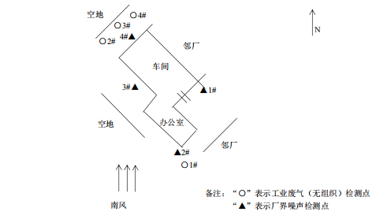
图6-1 无组织排放废气监测点位示意图

- 有机废气
有机废气排放源为固化工序，废气监测内容见表6-2，有组织排放废气监测点位图见图6-2。
表6-2 喷漆废气监测内容一览表
监测因子 | 监测点位 | 监测周期 | 监测频率
有组织排放VOCs | 喷粉房废气排放口 | 2天 | 每天3次

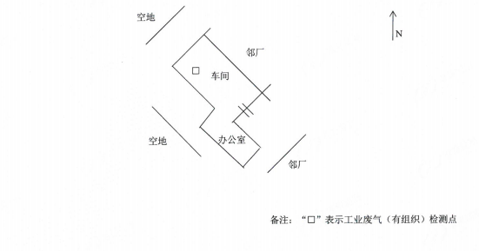
图6-2 有组织排放废气监测点位示意图

2、噪声
本项目设置4个厂界噪声监测位点，分别位于厂界东南面、南角、西南面和西北面外1m处，噪声监测内容见表6-3，监测点位布置图见图6-1。
表6-3 噪声监测内容一览表
编号 | 监测点位置 | 监测周期 | 监测频率
1# | 东南面厂界外1m 处 | 2天 | 每天分昼间（6:00～22:00）和夜间（22:00～6:00）分别监测1次
2# | 南角厂界外 1m 处 | 2天 | 每天分昼间（6:00～22:00）和夜间（22:00～6:00）分别监测1次
3# | 西南面厂界外1m 处 | 2天 | 每天分昼间（6:00～22:00）和夜间（22:00～6:00）分别监测1次
4# | 西北面厂界外1m 处 | 2天 | 每天分昼间（6:00～22:00）和夜间（22:00～6:00）分别监测1次

表七 验收监测结果
验收监测期间生产工况记录
本项目采用原辅材料核算法进行生产工况记录，原辅材料消耗量统计期间（2019年10月至11月）各种生产设备运转良好，工况稳定，具体工况监测情况见表7-1。
表7-1 项目原辅材料核算发生产工况记录情况表
项目 |  | 日期
 |  | 2019年10月 | 2019年11月
原材料消耗量 | 铁件 | 1.15t | 1.17t
原材料消耗量 | 喷涂粉 | 0.15t | 0.17t
产品产量 | 楼梯扶手 | 1.15t | 1.17t
如表7-1所示，本项目平均月消耗铁件1.16t，喷涂粉0.16t；平均月产楼梯扶手1.16。按年12个月计，则本项目消耗铁件14t/a，喷涂粉2t/a；年产楼梯扶手14吨。本项目计划年产楼梯扶手14吨，根据项目目前的生产情况，能够达到设计生产能力的75%以上。
验收监测结果
2019年11月05日-11月06日，委托广东准星检测有限公司组织技术人员对该项无组织排放废气进行监测。本项目无组织排放废气主要为颗粒物和VOCs，共设置了4个监测点位，其中上风向1个，下风向3个，每天监测3次，。具体监测结果如表7-2。

表7-2 无组织废气监测结果汇总表
检测点位 | 检测日期/频次 |  | 检测结果 |  | 标准限值 |  | 评价
检测点位 |  |  | 颗粒物  （mg/m³） | 总 VOCs  （mg/m³） | 颗粒物  （mg/m³） | 总 VOCs  （mg/m³） | 评价
厂界无组织废气 1# 参照点 | 2019-11-05 | 第一次 | 0.149 | 0.06 | — | — | —
厂界无组织废气 1# 参照点 | 2019-11-05 | 第二次 | 0.187 | 0.03 | — | — | —
厂界无组织废气 1# 参照点 | 2019-11-05 | 第三次 | 0.131 | 0.07 | — | — | —
厂界无组织废气 1# 参照点 | 2019-11-05 | 平均值 | 0.156 | 0.05 | — | — | —
厂界无组织废气 1# 参照点 | 2019-11-06 | 第一次 | 0.223 | 0.04 | — | — | —
厂界无组织废气 1# 参照点 | 2019-11-06 | 第二次 | 0.186 | 0.05 | — | — | —
厂界无组织废气 1# 参照点 | 2019-11-06 | 第三次 | 0.112 | 0.05 | — | — | —
厂界无组织废气 1# 参照点 | 2019-11-06 | 平均值 | 0.174 | 0.05 | — | — | —
厂界无组织废气 2# 检测点 | 2019-11-05 | 第一次 | 0.374 | 0.14 | 1.0 | 2.0 | 合格
厂界无组织废气 2# 检测点 | 2019-11-05 | 第二次 | 0.224 | 0.05 | 1.0 | 2.0 | 合格
厂界无组织废气 2# 检测点 | 2019-11-05 | 第三次 | 0.224 | 0.04 | 1.0 | 2.0 | 合格
厂界无组织废气 2# 检测点 | 2019-11-05 | 平均值 | 0.274 | 0.08 | 1.0 | 2.0 | 合格
厂界无组织废气 2# 检测点 | 2019-11-06 | 第一次 | 0.335 | 0.07 | 1.0 | 2.0 | 合格
厂界无组织废气 2# 检测点 | 2019-11-06 | 第二次 | 0.335 | 0.09 | 1.0 | 2.0 | 合格
厂界无组织废气 2# 检测点 | 2019-11-06 | 第三次 | 0.372 | 0.06 | 1.0 | 2.0 | 合格
厂界无组织废气 2# 检测点 | 2019-11-06 | 平均值 | 0.347 | 0.07 | 1.0 | 2.0 | 合格
厂界无组织废气 3# 检测点 | 2019-11-05 | 第一次 | 0.262 | 0.11 | 1.0 | 2.0 | 合格
厂界无组织废气 3# 检测点 | 2019-11-05 | 第二次 | 0.187 | 0.09 | 1.0 | 2.0 | 合格
厂界无组织废气 3# 检测点 | 2019-11-05 | 第三次 | 0.187 | 0.06 | 1.0 | 2.0 | 合格
厂界无组织废气 3# 检测点 | 2019-11-05 | 平均值 | 0.212 | 0.09 | 1.0 | 2.0 | 合格
厂界无组织废气 3# 检测点 | 2019-11-06 | 第一次 | 0.372 | 0.12 | 1.0 | 2.0 | 合格
厂界无组织废气 3# 检测点 | 2019-11-06 | 第二次 | 0.521 | 0.06 | 1.0 | 2.0 | 合格
厂界无组织废气 3# 检测点 | 2019-11-06 | 第三次 | 0.410 | 0.11 | 1.0 | 2.0 | 合格
厂界无组织废气 3# 检测点 | 2019-11-06 | 平均值 | 0.434 | 0.10 | 1.0 | 2.0 | 合格
厂界无组织废气 4# 检测点 | 2019-11-05 | 第一次 | 0.224 | 0.07 | 1.0 | 2.0 | 合格
厂界无组织废气 4# 检测点 | 2019-11-05 | 第二次 | 0.224 | 0.07 | 1.0 | 2.0 | 合格
厂界无组织废气 4# 检测点 | 2019-11-05 | 第三次 | 0.486 | 0.07 | 1.0 | 2.0 | 合格
厂界无组织废气 4# 检测点 | 2019-11-05 | 平均值 | 0.311 | 0.07 | 1.0 | 2.0 | 合格
厂界无组织废气 4# 检测点 | 2019-11-06 | 第一次 | 0.261 | 0.09 | 1.0 | 2.0 | 合格
厂界无组织废气 4# 检测点 | 2019-11-06 | 第二次 | 0.223 | 0.07 | 1.0 | 2.0 | 合格
厂界无组织废气 4# 检测点 | 2019-11-06 | 第三次 | 0.130 | 0.07 | 1.0 | 2.0 | 合格
厂界无组织废气 4# 检测点 | 2019-11-06 | 平均值 | 0.205 | 0.08 | 1.0 | 2.0 | 合格
备注：1.颗粒物的标准限值参考广东省地方标准《大气污染物排放限值》（DB44/27-2001）表 2 工艺废气大气污染物排放限值第二时段无组织排放监控浓度限值，总 VOCs 的标准限值参考广东省地方标准《家具制造行业挥发性有机化合物排放标准》（DB44/814-2010）表 2 无组织排放监控点浓度限值；
2.“—”表示未有该项目的参考限值。

根据表7-2的无组织废气监测结果可知，工业废气（无组织）各检测点位颗粒物的检测结果均符合广东省地方标准《大气污染物排放限值》（DB44/27-2001）第二时段无组织排放监控浓度限值要求，总 VOCs 的检测结果均符合广东省地方标准《家具制造行业挥发性有机化合物排放标准》（DB44/814-2010）表2无组织排放监控点浓度限值要求。
（2）有组织废气
2018年12月02日-11月03日，委托广东准星检测有限公司组织技术人员对该项目有组织废气排放口排放的VOCs进行监测，每天监测3次，具体监测结果见表7-3。
表7-3 有组织排放VOCs监测结果汇总表
检测点位 | 检测项目 |  | 检测结果 |  |  |  | 标准限值 | 评价
检测点位 |  |  | 2019-12-02 |  |  |  | 标准限值 | 评价
检测点位 |  |  | 第一次 | 第二次 | 第三次 | 平均值 | 标准限值 | 评价
喷粉工序废气排放口G1 | 总VOC_{S} | 排放浓度mg/m³ | 0.87 | 0.78 | 1.05 | 0.90 | 30 | 合格
喷粉工序废气排放口G1 | 总VOC_{S} | 排放速率kg/h | 3.84×10-3 | 3.42×10-3 | 4.61×10-3 | 3.96×10-3 | 0.316* | 合格
喷粉工序废气排放口G1 | 标干流量m³/h |  | 4411 | 4389 | 4393 | 4398 | — | —
检测点位 | 检测项目 |  | 检测结果 |  |  |  | 标准限值 | 评价
检测点位 |  |  | 2019-12-03 |  |  |  | 标准限值 | 评价
检测点位 |  |  | 第一次 | 第二次 | 第三次 | 平均值 | 标准限值 | 评价
喷粉工序废气排放口G1 | 总VOC_{S} | 排放浓度mg/m³ | 0.66 | 0.93 | 0.74 | 0.78 | 30 | 合格
喷粉工序废气排放口G1 | 总VOC_{S} | 排放速率kg/h | 2.87×10-3 | 4.12×10-3 | 3.20×10-3 | 3.40×10-3 | 0.316* | 合格
喷粉工序废气排放口G1 | 标干流量m³/h |  | 4344 | 4432 | 4326 | 4367 | — | —
备注:1.标准限值参考广东省地方标准《家具制造行业挥发性有机化合物排放标准》（DB44/814-2010）表1排气筒 VOCs 排放限值Ⅱ时段标准；
- “—”表示未有该项目的参考限值；
- “*”表示排气筒高度低于 15m，且未高出周围 200m 半径范围的最高建筑 5m 以上，故其排放速率限值按外推法计算结果的 50%执行。

根据表7-3的有组织排放VOCs监测结果可知，喷粉工序废气排放口G1总VOC_{S}的排放浓度及排放速率均符合广东省地方标准《具制造行业挥发性有机化合物排放标准》（DB44/814-2010）表1 排气筒VOCs排放限值Ⅱ时段标准要求。

2、噪声
2019年11月05日-11月06日，委托广东准星检测有限公司组织技术人员对该项目进行噪声监测，具体监测内容和监测结果如表7-4。
表7-4 环境噪声监测结果汇总表
序号 | 检测点位 | 主要声源 | 测量值 dB(A)
序号 | 检测点位 | 主要声源 | 2019-11-05 |  | 2019-11-06
序号 | 检测点位 | 主要声源 | 昼间 Leq | 夜间 Leq | 昼间 Leq | 夜间 Leq
1# | 东南面厂界外1m 处 | 生产噪声 | 59 | 46 | 58 | 47
2# | 南角厂界外 1m 处 | 生产噪声 | 57 | 49 | 56 | 47
3# | 西南面厂界外1m 处 | 生产噪声 | 57 | 46 | 56 | 45
4# | 西北面厂界外1m 处 | 生产噪声 | 58 | 45 | 57 | 47
《工业企业厂界环境噪声排放标准》  （GB 12348-2008）2 类 |  |  | 60 | 50 | 60 | 50

根据表7-4的噪声监测结果可知，经检测，厂界噪声各检测点检测结果均符合《工业企业厂界环境噪声排放标准》（GB 12348-2008）2 类限值要求。

其他验收检查结果
1、固废处理
项目营运过程主要为厂内员工生活垃圾、边角废料和除尘器收集的粉尘等。
（1）生活垃圾
项目员工共4人，均不在厂内食宿，食宿员工按照每人每天生活垃圾产生量0.5kg计，生活垃圾量为2kg/d（0.6t/a），交由环卫部门清运。
（2）边角废料
项目在切割等过程产生一定量的边角废料，其产生量约为0.5t/a，收集后外卖给收购商综合利用。
（3）除尘器收集的粉尘
项目过滤除尘器收集的粉尘量为0.72t/a，返回生产工序中重新利用。
综上所述，该项目产生的固体废弃物经上述处理后均能得到合理处置或综合利用，不会对周围环境产生明显的影响。
2、绿化、生态恢复措施及恢复情况
该项目位于梅州市梅江区三角镇梅州金三角旋窑水泥厂有限公司8号楼，该项目已基本完成裸露地表的绿化恢复工作，营运期产生的废水、固废、噪声、废气通过治理后，对周围生态环境的影响甚微。
3、监测手段及人员配置
该项目没有配置监测设备和监测人员，需定期委托有资质的环境监测部门对其各项污染治理设施的运行情况进行监测。
4、工程变动情况
本项目基本根据环评批复的要求进行建设，无重大改动。环评批复要求与本项目实际建设内容对应情况见下表：

表7-5 环评批复要求与本项目实际建设内容对应情况一览表
序号 | 梅区环建函[2019]047号批复要求 | 建设项目执行情况
一 | 梅州市佳顺发实业有限公司楼梯扶手生产项目位于梅州市梅江区三角镇梅州金三角旋窑水泥厂有限公司8号楼（地理坐标：东经116°06'47.47"；北纬24°14'01.14"）,项目占地面积约398平方米，建筑面积约398平方米，主要从事金属楼梯扶手加工，建设内容包含切割区、喷粉房、烘干区、成品和原料堆放区等。项目设计生产规模为年加工14吨金属楼梯扶手。项目总投资约20 万元，其中环保投资约8万元。 | 梅州市佳顺发实业有限公司楼梯扶手生产项目位于梅州市梅江区三角镇梅州金三角旋窑水泥厂有限公司8号楼（地理坐标：东经116°06'47.47"；北纬24°14'01.14"）,项目占地面积约398平方米，建筑面积约398平方米，主要从事金属楼梯扶手加工，建设内容包含切割区、喷粉房、烘干区、成品和原料堆放区等。项目设计生产规模为年加工14吨金属楼梯扶手。项目总投资约20 万元，其中环保投资约8万元。该项目现月产楼梯扶手1.16吨，能达到设计生产能力的75%以上。
二 | 根据报告表的评价分析和评价结论，落实污染防治和环境风险防控措施 | 该项目已严格落实报告表提出的各项污染防治措施，环境风险防范措施。
三 | 重点做好以下环境保护工作：
1 | 废水：项目无生产废水产生；生活污水经化粪池处理后用于厂区绿化或附近农灌、林灌。 | 项目无生产废水产生；生活污水经化粪池处理后用于厂区绿化或附近农灌、林灌。
2 | 废气：项目在切割、打磨、喷粉等工序生产过程中产生的粉尘必须采用有效措施尽量减少排放，确保颗粒物无组织排放符合《大气污染物排放限值》(DB44/27-2001)第二时段无组织排放限值的要求；固化工序有机废气必须经有效收集与处理后通过排气筒高空排放，有机废气排放参照执行《家具制造行业挥发性有机化合物排放标准》(DB44/814-2010)第II时段标准。 | 项目在切割、打磨、喷粉等工序生产过程中产生的粉尘通过加强通风，自然沉降等措施处理后以无组织形式排放。  经监测，项目颗粒物无组织排放符合《大气污染物排放限值》(DB44/27-2001)第二时段无组织排放限值的要求；  本项目固化工序有机废气经集气罩收集和UV光解装置处理后7m高排气筒高空排放。  经监测，本项目固化工序有机废气排放能够达到《家具制造行业挥发性有机化合物排放标准》(DB44/814-2010)第II时段标准。厂界总VOCs的检测结果能够达到广东省地方标准《家具制造行业挥发性有机化合物排放标准》（DB44/814-2010）表2无组织排放监控点浓度限值要求。
3 | 噪声：项目应釆取选用低噪设备，合理布置噪声源，并对噪声较大设备釆取减振、隔声等合理有效的降噪措施，同时控制作业时间，防止噪声扰民。项目边界噪声排放执行《工业企业厂 界环境噪声排放标准》(GB12348-2008)2类标准。 | 项目通过选用低噪设备，合理布置噪声源，并对噪声较大设备釆取减振、隔声等合理有效的降噪措施，同时控制作业时间。项目边界噪声排放能够达到《工业企业厂 界环境噪声排放标准》(GB12348-2008)2类标准。
4 | 固体废物：项目金属边角料和粉尘收集后外卖给收购商综合利用；喷粉工序收集的粉尘回用于生产；生活垃圾交由环卫部门处理。 | 本项目固体废物能够按照《一般工业固体废物贮存、处置场污染控制标准》（GB18599-2001）及其2013年修改单有关规定执行。项目金属边角料和粉尘收集后外卖给收购商综合利用；喷粉工序收集的粉尘回用于生产；生活垃圾交由环卫部门处理。
四 | 若项目的性质、规模、地点、使用功能、排污状况、采用的生产工艺或者防范污染的措施发生重大变动，你单位应当重新报批项目环评文件 | 本项目目前的建设性质、规模、地点、使用功能、排污状况、采用的生产工艺和防范污染的措施能够基本按照环评报告表的要求实施。
五 | 建设项目应严格执行配套建设的环境保护设施与主体工程同时设计、同时施工。项目环保设施建成后，需验收合格，方可正式生产。 | 本建设项目已严格执行配套建设的环境保护设施与主体工程同时设计、同时施工、同时投产使用的环保“三同时”制度，现根据《国务院关于<关于修改建设项目环境保护管理条例>的决定》（国令第682号）要求，开展环境保护验收工作。

表八 验收监测结论及建议
验收监测结论
一、项目概况
梅州市佳顺发实业有限公司楼梯扶手生产项目位于梅州市梅江区三角镇梅州金三角旋窑水泥厂有限公司8号楼，由梅州市佳顺发实业有限公司投资建设。项目总投资为20万元，其中环保投资8万元，占总投资的40%，项目设计年产楼梯扶手14吨。项目占地面积398m²，总建筑面积约为398m²。厂区内包括切割区、烘干区、喷粉房、成品和原料堆放区等。
二、环保治理设施情况
- 废水
项目无生产废水产生；生活污水经化粪池处理后用于厂区绿化或附近农灌、林灌。
经现场监测，该项目生活污水三级化粪池处理后能满足《农田灌溉水质标准》（GB5084-2005）旱作物水质标准。
2、废气
本项目在切割、打磨、喷粉等工序生产过程中产生的粉尘通过加强通风，自然沉降等措施处理后以无组织形式排放。
经监测，项目颗粒物无组织排放符合《大气污染物排放限值》(DB44/27-2001)第二时段无组织排放限值的要求；
本项目固化工序有机废气经集气罩收集和UV光解装置处理后7m高排气筒高空排放。
经监测，本项目固化工序有机废气排放能够达到《家具制造行业挥发性有机化合物排放标准》(DB44/814-2010)第II时段标准。厂界总VOCs的检测结果能够达到广东省地方标准《家具制造行业挥发性有机化合物排放标准》（DB44/814-2010）表2无组织排放监控点浓度限值要求。
3、噪声
项目通过选用低噪设备，合理布置噪声源，并对噪声较大设备釆取减振、隔声等合理有效的降噪措施，同时控制作业时间。
经现场监测，该项目厂界噪声均达到《工业企业厂界环境噪声排放标准》（GB12348-2008）2类标准。
4、固体废物
项目营运过程主要为厂内员工生活垃圾、边角废料、除尘设备回收粉尘。、
项目金属边角料和粉尘收集后外卖给收购商综合利用；喷粉工序收集的粉尘回用于生产；生活垃圾交由环卫部门处理。
综上所述，该项目产生的固体废弃物经上述处理后均能得到合理处置或综合利用，不会对周围环境产生明显的影响。
5、综合结论
梅州市佳顺发实业有限公司楼梯扶手生产项目基本能按照江苏新清源环保有限公司编制的《梅州市佳顺发实业有限公司楼梯扶手生产项目环境影响报告表》及梅州市梅江区环境保护局《关于梅州市佳顺发实业有限公司楼梯扶手生产项目环境影响报告表的批复》（梅区环建函[2019]047号）的要求，落实各项相关环保措施，经广东准星检测有限公司监测，监测结果表明该项目建成运营期各项污染治理设施运行正常，对周围环境没有产生明显的影响，基本符合“竣工环境保护”验收要求。

建 议：
1、加强对各项污染治理设施的运行管理，确保各项治理设施的正常运作，各项污染物指标达标排放；
2、制定相应的岗位责任制和操作规程，并有专人负责，确保设施正常运转，做到定期对设备进行检查
3、应急措施：建设单位应制定一套严谨、高效的应急处理机制，确定发生事故后能作用及时、有效的反应，将影响减少到最低程度。
4、建设单位应切实做好水土保持工作及闭场后生态恢复工作，从而减小该项目对周围生态环境的影响。
5、注重企业的环境管理，推行清洁生产，减少污染物排放，制定有效可行的环保规章制度。
6、对生产机械采取有效的隔音、减振等降噪措施，确保厂界噪声符合《工业企业厂界环境噪声排放标准》（GB12348-2008）2类功能区要求。
7、建议加强搞好厂区内外环境的绿化工作，以减少项目的建设对附近区域生态环境的影响。

建设项目工程竣工环境保护“三同时”验收登记表
填表单位（盖章）： 填表人（签字）： 项目经办人（签字）：
建 设 项 目 | 项目名称 |  | 梅州市佳顺发实业有限公司楼梯扶手生产项目 |  |  |  |  |  |  |  |  |  |  |  | 建设地点 |  | 梅州市梅江区三角镇梅州金三角旋窑水泥厂有限公司8号楼
建 设 项 目 | 行业类别 |  | C3351建筑、家具用金属配件制造 |  |  |  |  |  |  |  |  |  |  |  | 建设性质 |  | 新 建 √ 改 扩 建 技 术 改 造
建 设 项 目 | 设计生产能力 |  | 年产楼梯扶手14吨 |  |  |  |  | 建设项目开工日期 |  |  |  | 2019年6月 |  |  | 实际生产能力 |  | 月产楼梯扶手1.16吨 |  | 投入试运行日期 |  | 2019年6月
建 设 项 目 | 投资总概算（万元） |  | 20万元 |  |  |  |  |  |  |  |  |  |  |  | 环保投资总概算（万元） |  | 8万元 |  | 所占比例（%） |  | 40%
建 设 项 目 | 环评审批部门 |  | 梅州市梅江区环境保护局 |  |  |  |  |  |  |  |  |  |  |  | 批准文号 |  | 梅区环建函[2019]047号 |  | 批准时间 |  | 2019年5月
建 设 项 目 | 初步设计审批部门 |  |  |  |  |  |  |  |  |  |  |  |  |  | 批准文号 |  |  |  | 批准时间
建 设 项 目 | 环保验收审批部门 |  |  |  |  |  |  |  |  |  |  |  |  |  | 批准文号 |  |  |  | 批准时间
建 设 项 目 | 环保设施设计单位 |  |  |  |  |  |  |  | 环保设施施工单位 |  |  |  |  |  |  |  | 环保设施监测单位 |  | 广东准星检测有限公司
建 设 项 目 | 实际总投资（万元） |  | 20万元 |  |  |  |  |  |  |  |  |  |  |  | 实际环保投资（万元） |  | 8万元 |  | 所占比例（%） |  | 40%
建 设 项 目 | 废水治理（万元） |  | 1 | 废气治理（万元） |  | 5 |  |  |  | 噪声治理（万元） |  |  | 1 |  | 固废治理（万元） |  | 1 | 绿化及生态（万元） | 0 |  | 其它（万元） |  | 0
建 设 项 目 | 新增废水处理设施能力 |  | 0 |  |  |  |  |  |  |  |  |  |  |  | 新增废气处理设施能力 |  | 5000 Nm³/h |  | 年平均工作时 |  | 2400h/a
建设单位 |  |  | 梅州市佳顺发实业有限公司 |  |  |  | 邮政编码 |  |  | 514000 |  |  |  |  | 联系电话 |  | 13825911499 |  | 环评单位 |  | 江苏新清源环保有限公司
污染物排放达标与总量控制（工业建设项目详填） | 污染物 |  | 原有排  放量  (1) |  | 本期工程实际排  放浓度  (2) |  |  |  | 本期工程允许排  放浓度  (3) |  | 本期工程产生量  (4) |  |  | 本期工程自身削减量  (5) |  | 本期工程实际排放量  (6) | 本期工程核定排  放总量  (7) | 本期工程“以新带老”削减量  (8) | 全厂实际排放总量  (9) | 全厂核定排放总量  (10) |  | 区域平衡替代削减量  (11) |  | 排放增减量  (12)
污染物排放达标与总量控制（工业建设项目详填） | 废水 |  | 0 |  | 0 |  |  |  | 0 |  | 0 |  |  | 0 |  | 0 | 0 | 0 | 0 | 0 |  | 0 |  | 0
污染物排放达标与总量控制（工业建设项目详填） | 化学需氧量 |  | 0 |  | 0 |  |  |  | 0 |  | 0 |  |  | 0 |  | 0 | 0 | 0 | 0 | 0 |  | 0 |  | 0
污染物排放达标与总量控制（工业建设项目详填） | 氨 氮 |  | 0 |  | 0 |  |  |  | 0 |  | 0 |  |  | 0 |  | 0 | 0 | 0 | 0 | 0 |  | 0 |  | 0
污染物排放达标与总量控制（工业建设项目详填） | 石油类 |  | 0 |  | 0 |  |  |  | 0 |  | 0 |  |  | 0 |  | 0 | 0 | 0 | 0 | 0 |  | 0 |  | 0
污染物排放达标与总量控制（工业建设项目详填） | 废气 |  | 0 |  | 0 |  |  |  | 0 |  | 1200 |  |  | 0 |  | 1200 | 1200 | 0 | 1200 | 1200 |  | 0 |  | 1200
污染物排放达标与总量控制（工业建设项目详填） | 二氧化硫 |  | 0 |  | 0 |  |  |  | 0 |  | 0 |  |  | 0 |  | 0 | 0 | 0 | 0 | 0 |  | 0 |  | 0
污染物排放达标与总量控制（工业建设项目详填） | 烟 尘 |  | 0 |  | 0 |  |  |  | 0 |  | 0 |  |  | 0 |  | 0 | 0 | 0 | 0 | 0 |  | 0 |  | 0
污染物排放达标与总量控制（工业建设项目详填） | 工业粉尘 |  | 0 |  | 0 |  |  |  | 0 |  | 0 |  |  | 0 |  | 0 | 0 | 0 | 0 | 0 |  | 0 |  | 0
污染物排放达标与总量控制（工业建设项目详填） | 氮氧化物 |  | 0 |  | 0 |  |  |  | 0 |  | 0 |  |  | 0 |  | 0 | 0 | 0 | 0 | 0 |  | 0 |  | 0
污染物排放达标与总量控制（工业建设项目详填） | 工业固体废物 |  | 0 |  | 0 |  |  |  | 0 |  | 0.0002 |  |  | 0 |  | 0 | 0 | 0 | 0 | 0 |  | 0 |  | 0
污染物排放达标与总量控制（工业建设项目详填） | 与项目有关的其它特征污染物 | VOCs | 0 |  | 0.90 |  |  |  | 30 |  | 0.0044 |  |  | 0 |  | 0.0044 | 0.0044 | 0 | 0.0044 | 0.0044 |  | 0 |  | 0.0044
注：1、排放增减量：（+）表示增加，（-）表示减少
2、(12)=(6)-(8)-(11)，（9）= (4)-(5)-(8)- (11) +（1）
3、计量单位：废水排放量——万吨/年；废气排放量——万标立方米/年；工业固体废物排放量——万吨/年； 水污染物排放浓度——毫克/升；
大气污染物排放浓度——毫克/立方米；水污染物排放量——吨/年；大气污染物排放量——吨/年

附件1 梅州市佳顺发实业有限公司营业执照

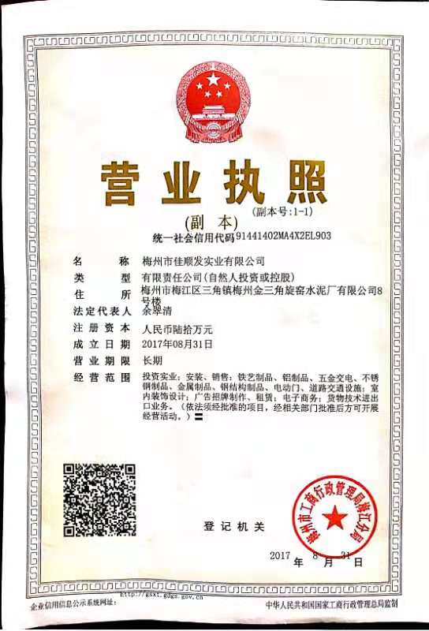

附件2 梅州市梅江区环保局环评批复

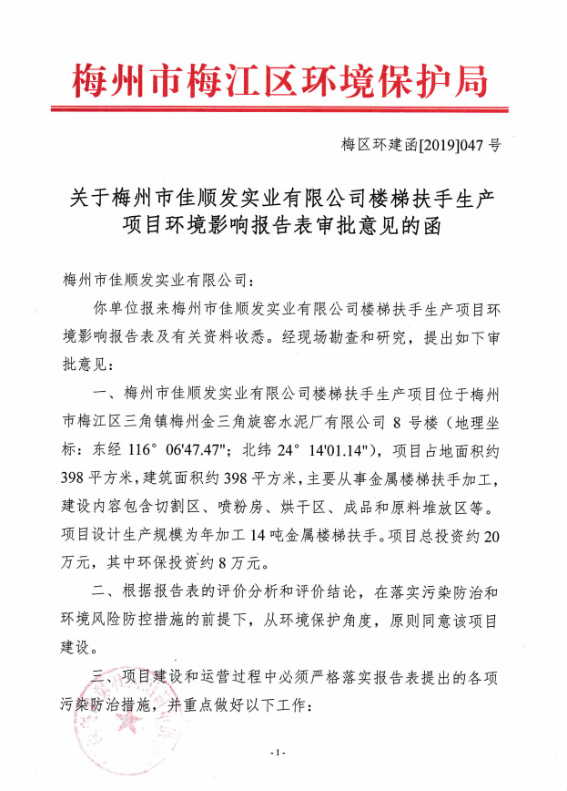

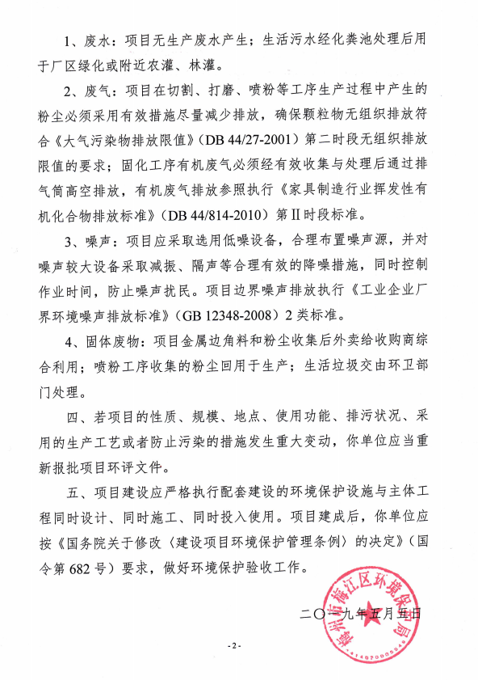

附件3 广东准星检测有限公司现场验收检测报告1
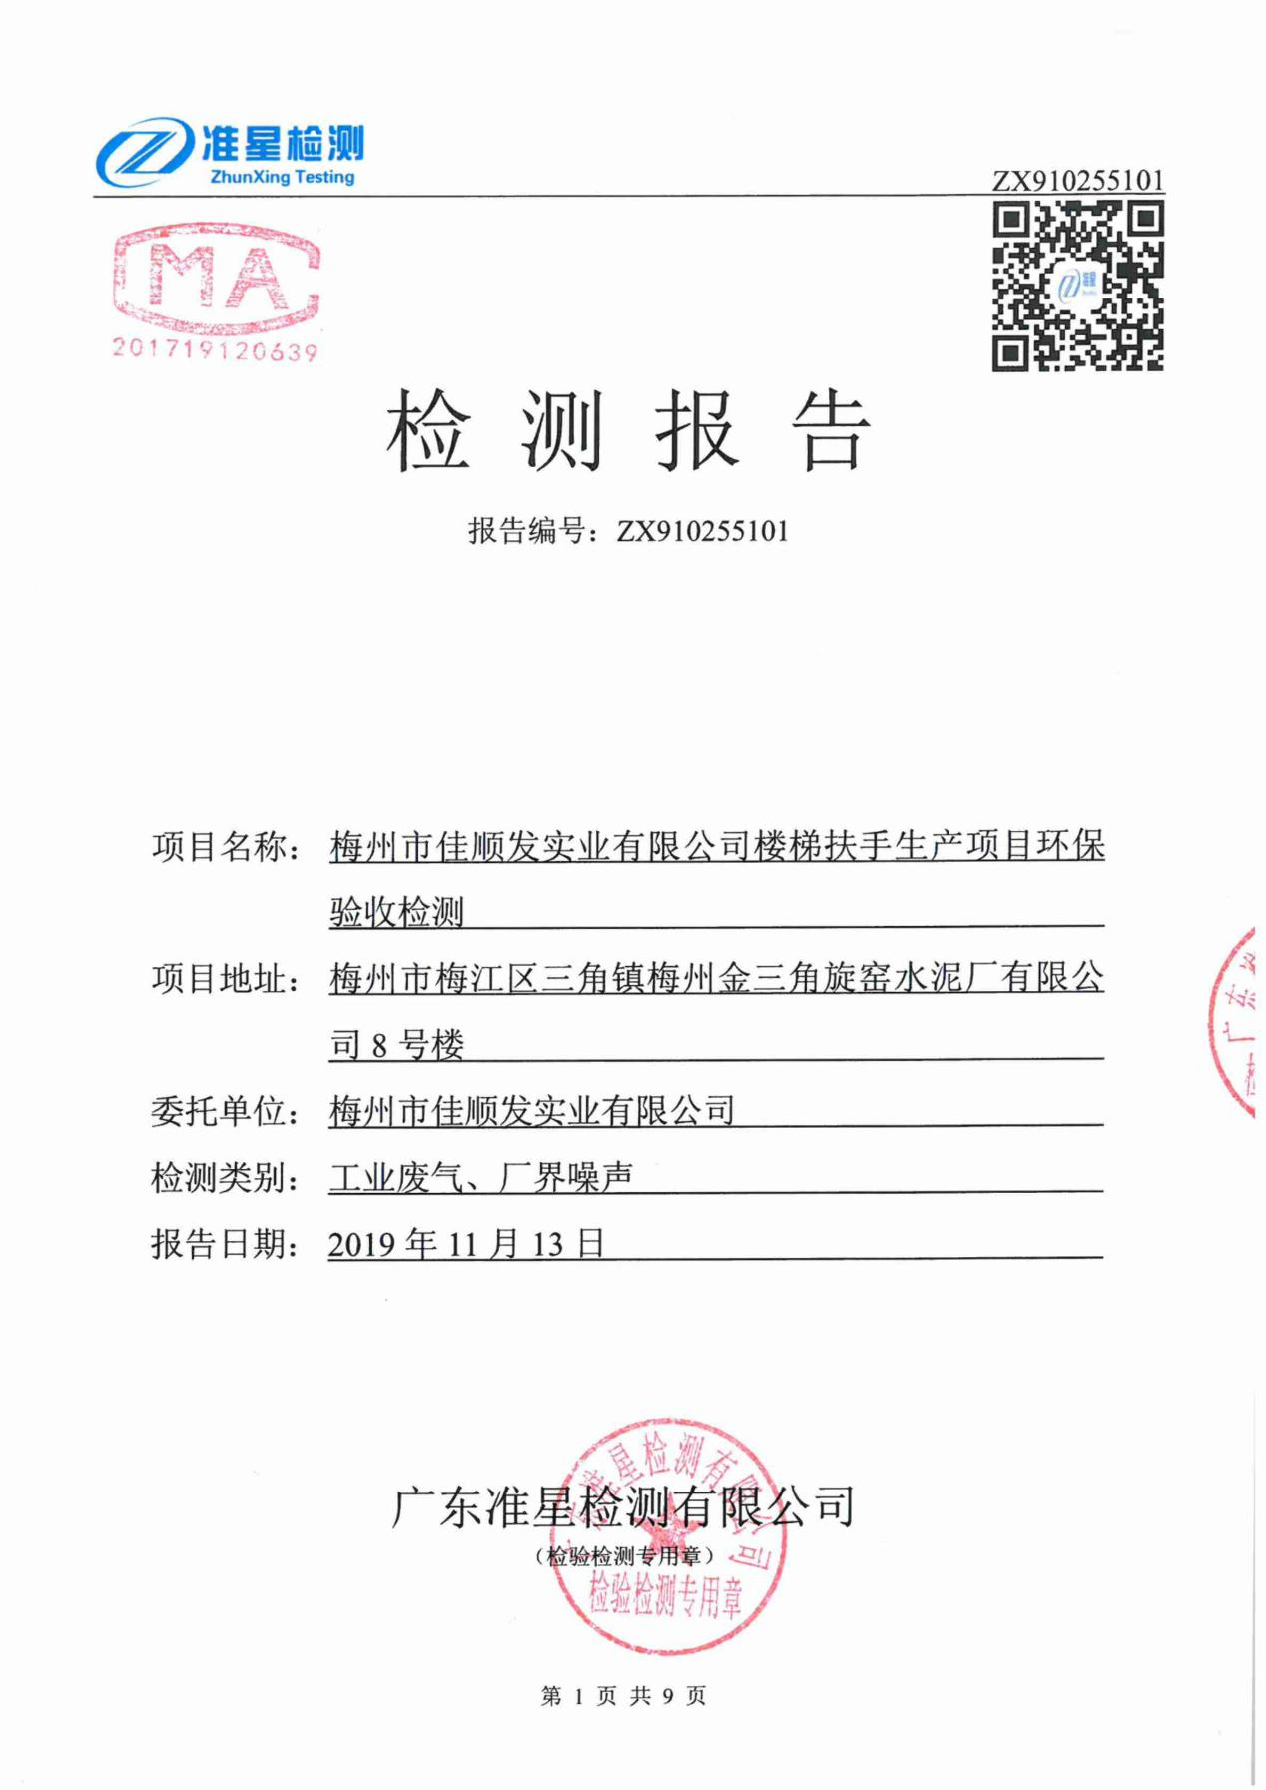
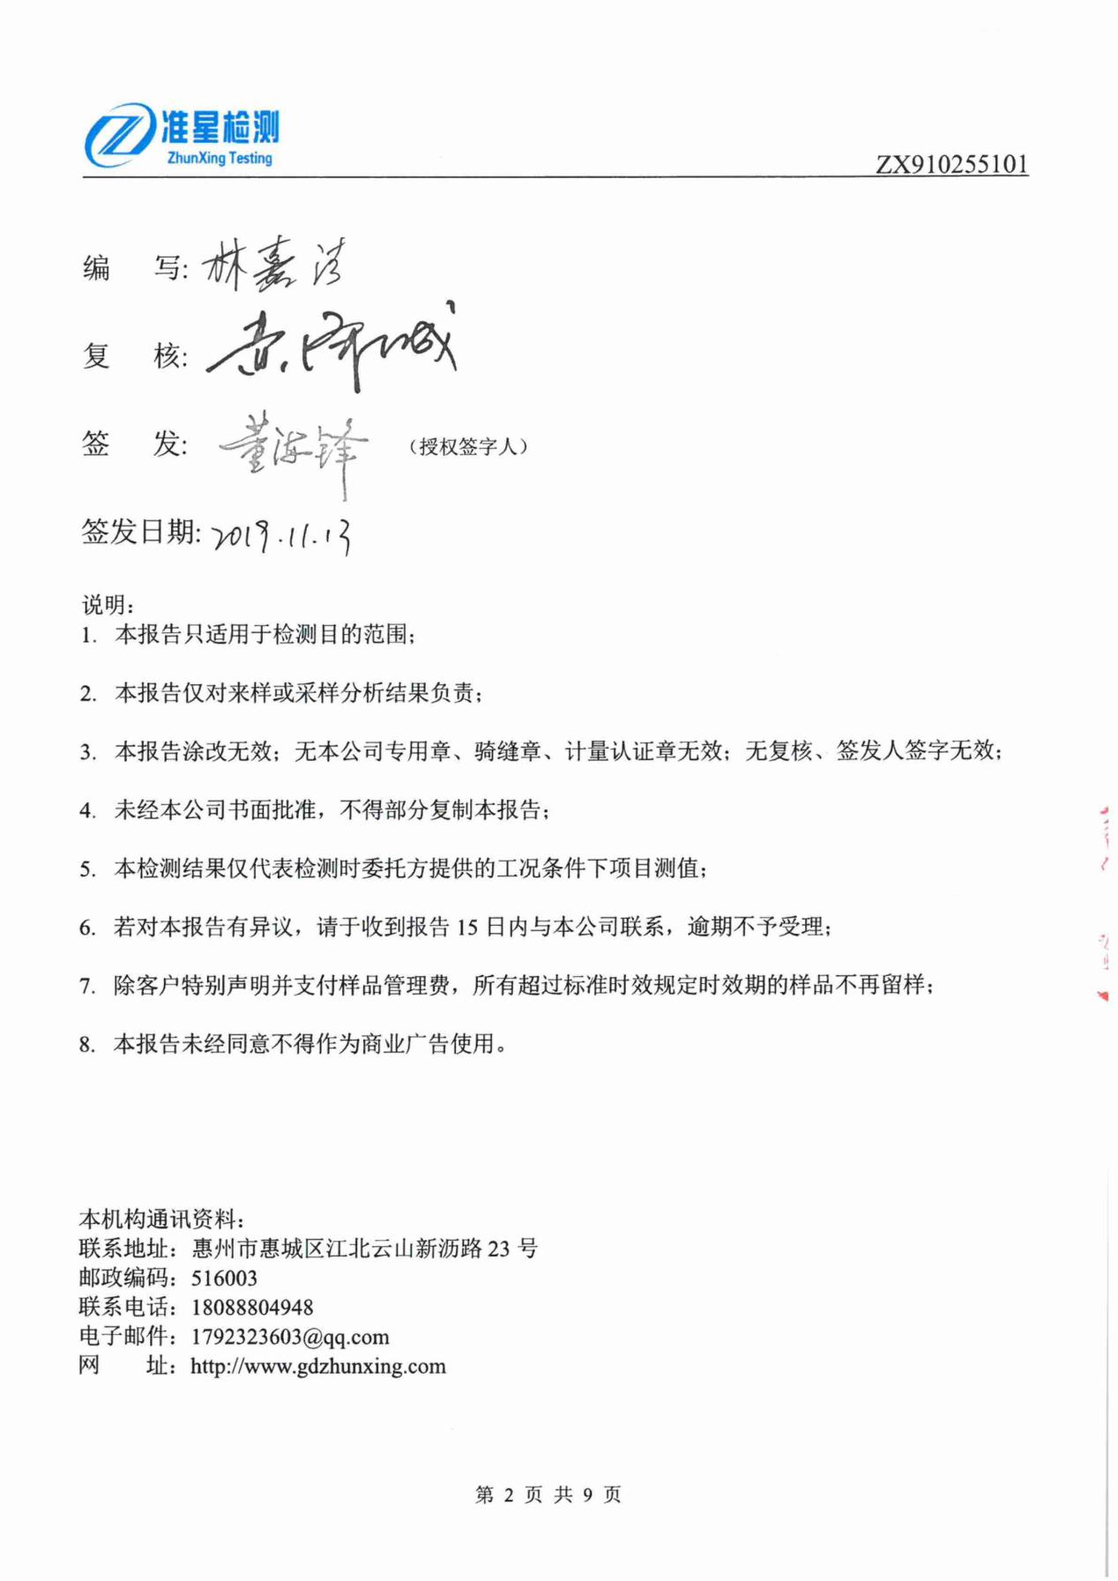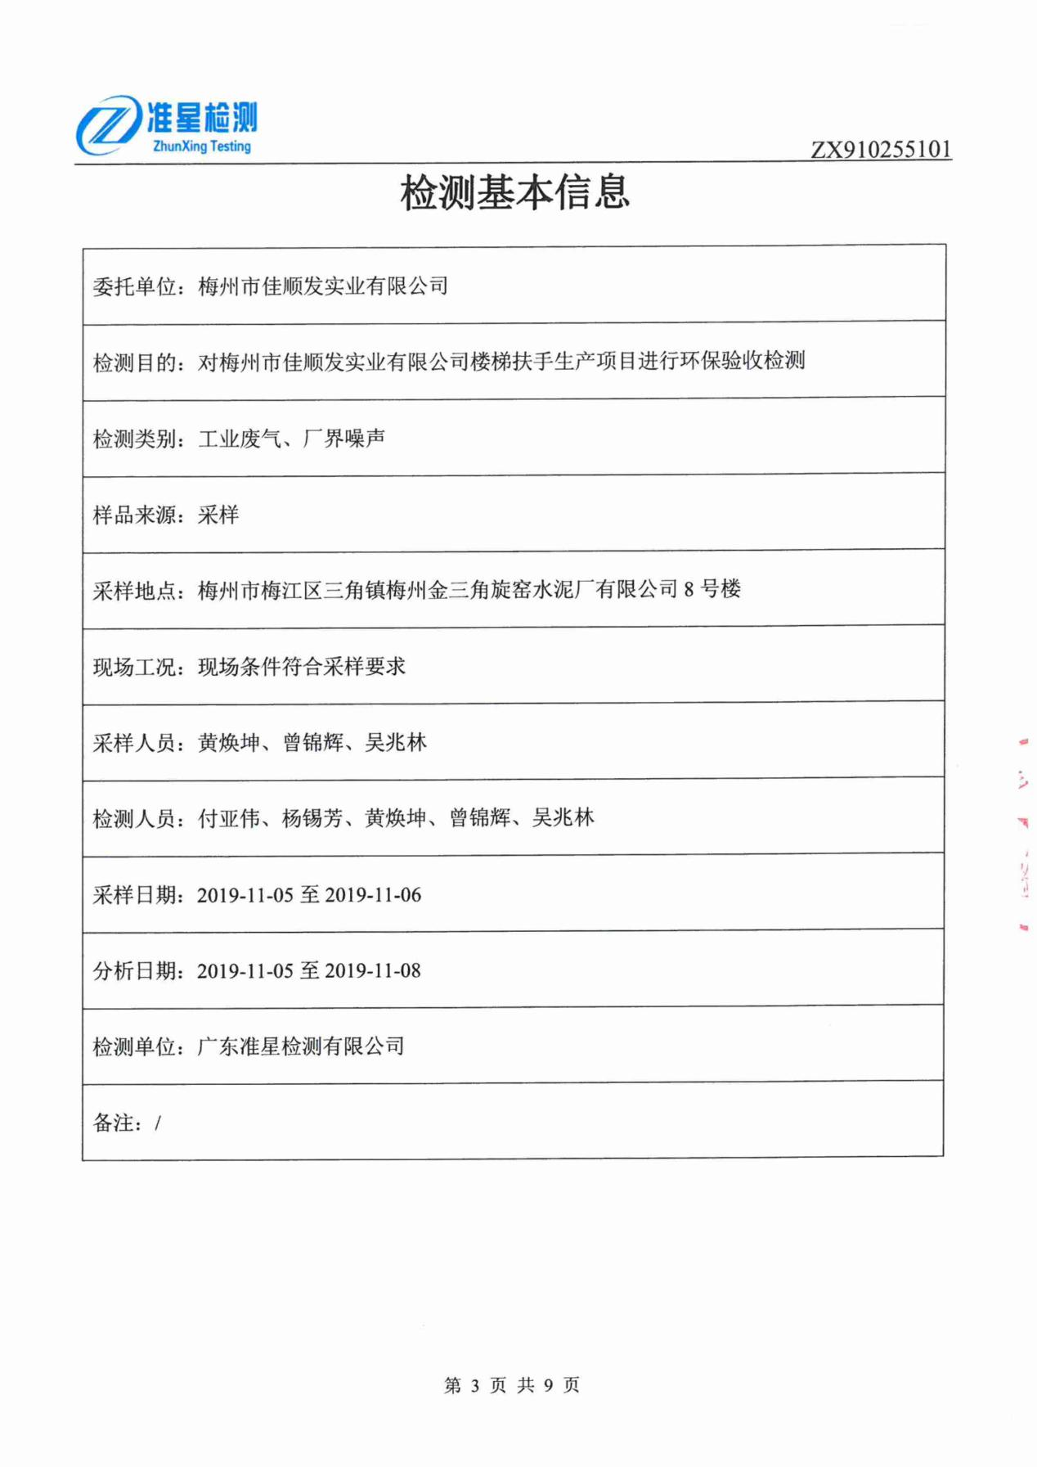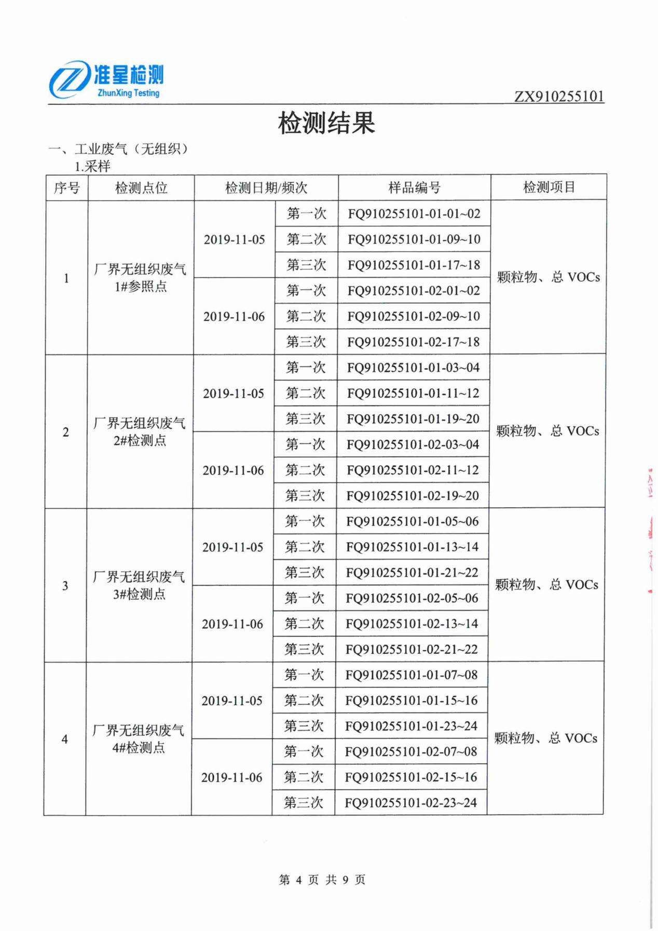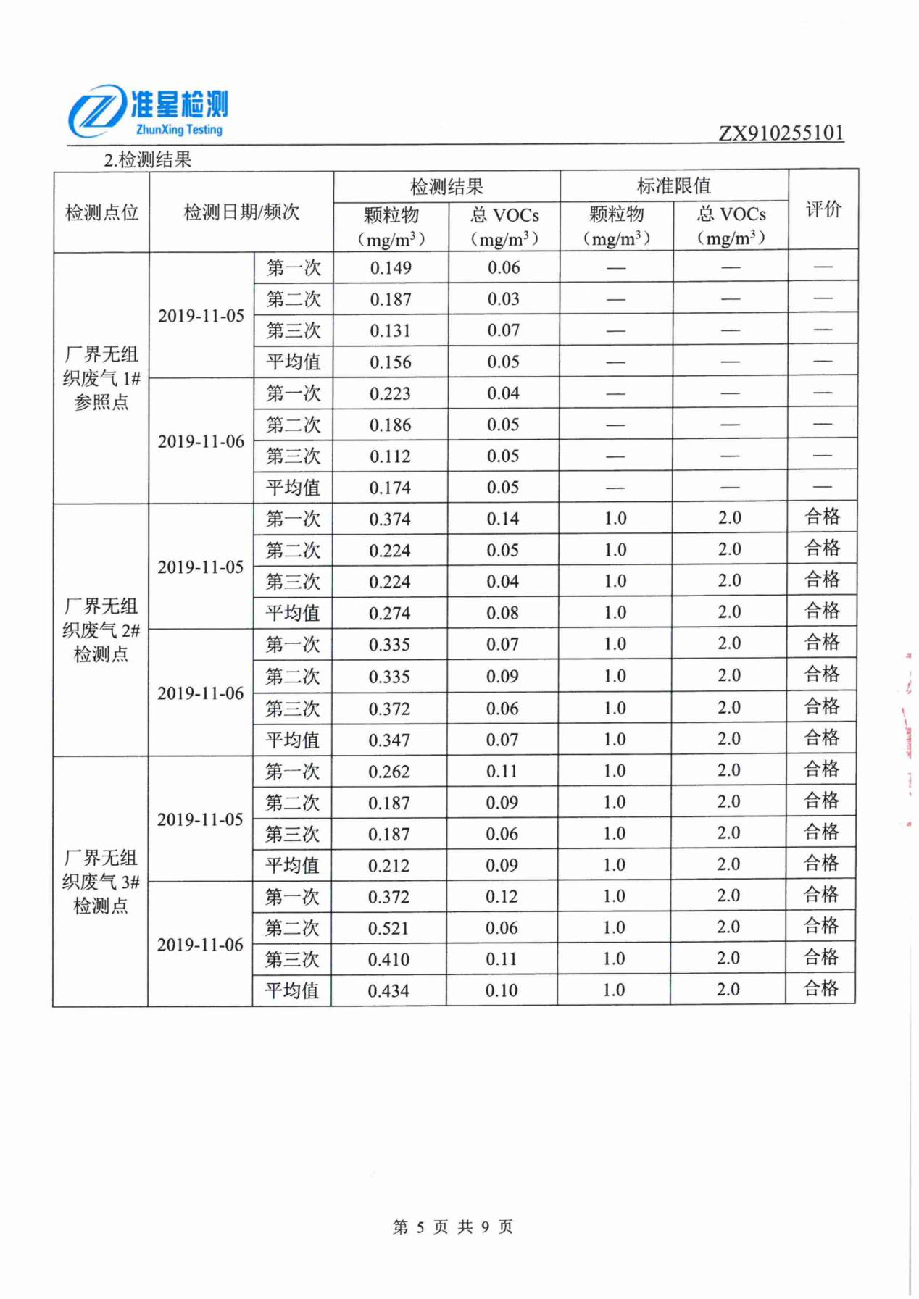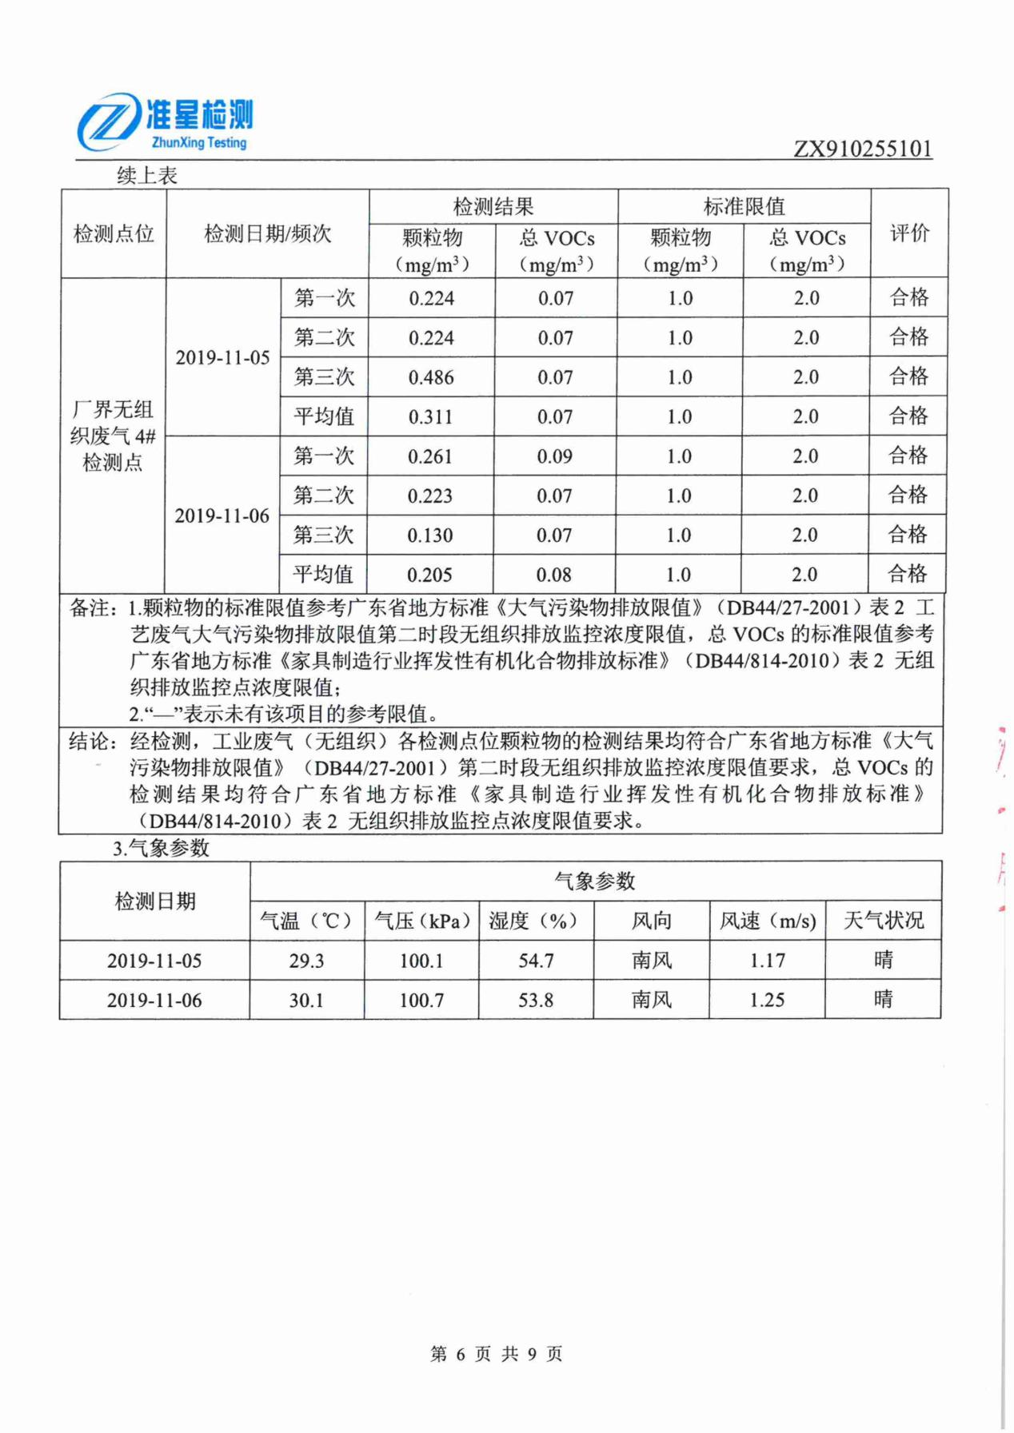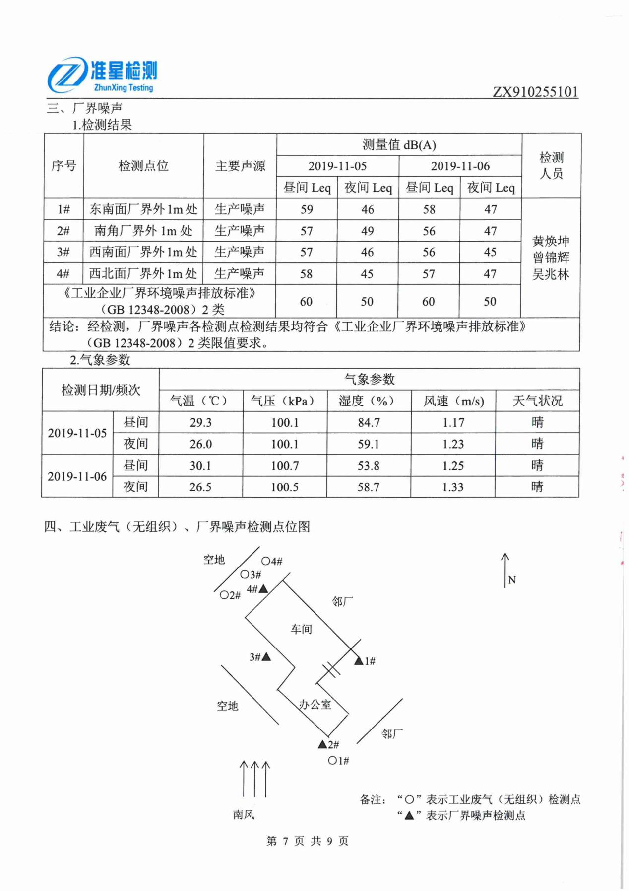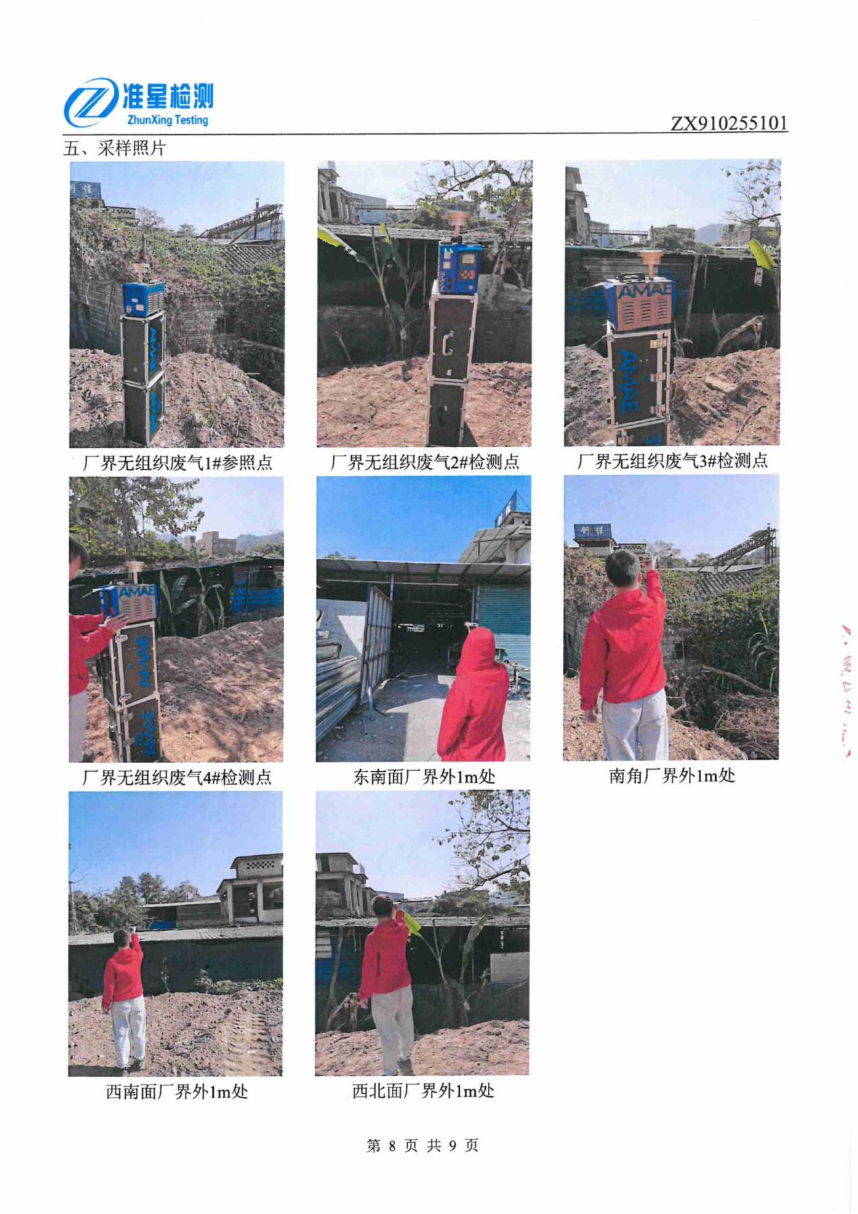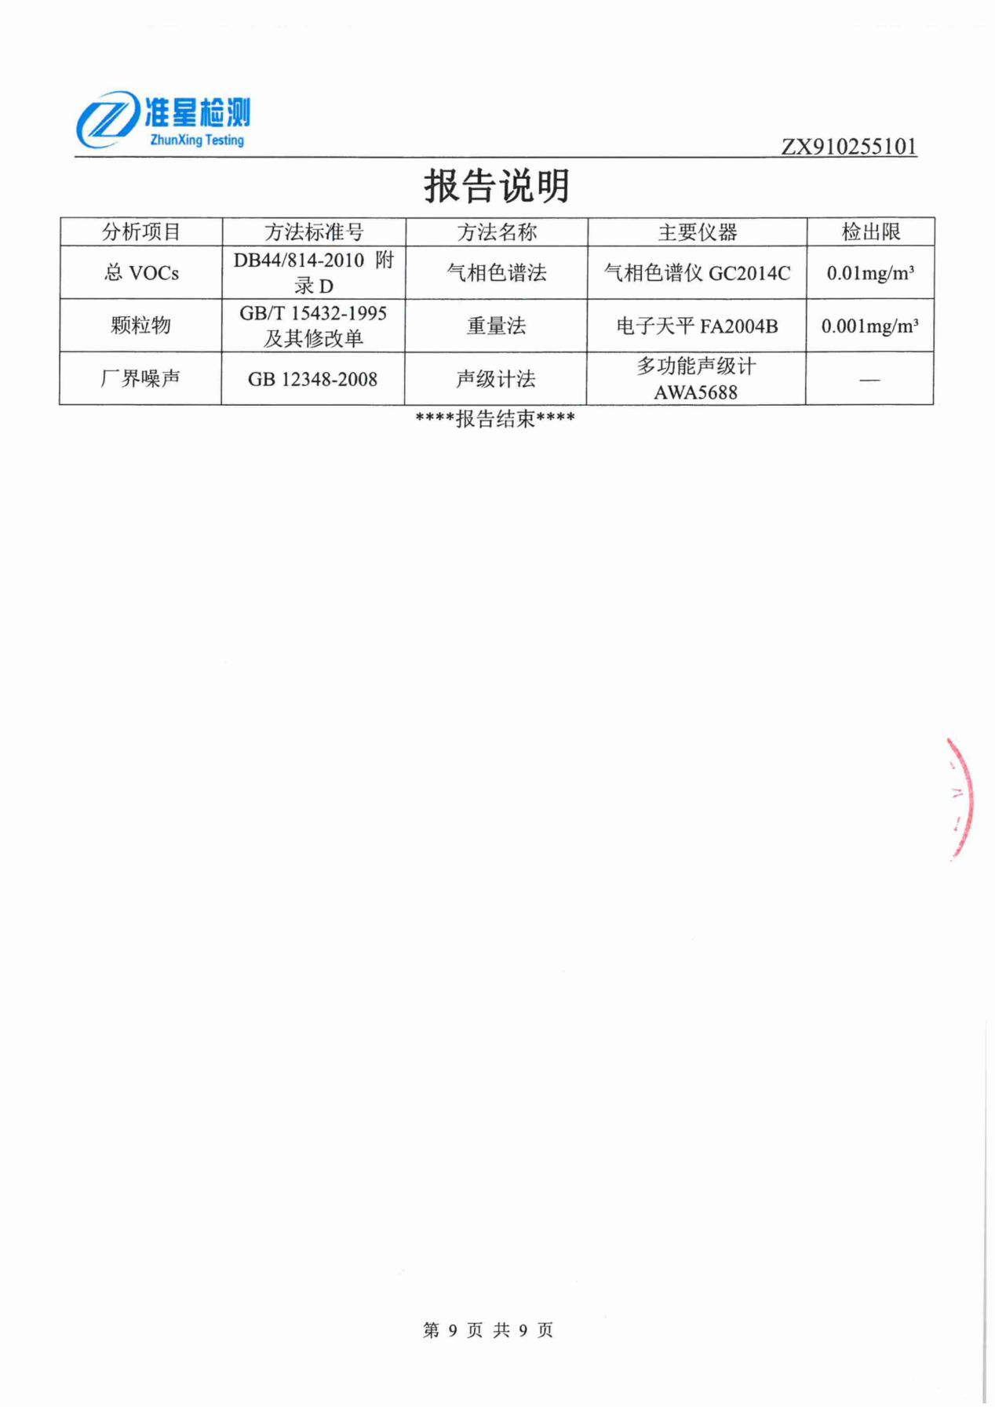

附件4 广东准星检测有限公司现场验收检测报告2
